PUCRS - Pontifícia Universidade Católica do Rio Grande do SUl

Trabalho 1 – Sistemas Operacionais

Alunos: Douglas Paz
David Bertrand
João Vitor Severo

Orientador: Sérgio Johann Filho

Porto Alegre, RS. 17 de Setembro de 2019
- Introdução do Problema

A temática por trás deste problema é o uso de multithreading e sincronização de processos para aproveitar os recursos disponveis na nossa máquina de forma mais eficaz. Pensando nisso foi proposto para a turma uma situação em que o processamento “paralelo” deveria ser utilizado e explorado.
O problema é descrito:
“Suponha que um grupo de N canibais serve-se a partir de uma grande travessa que comporta M porções. Quando alguém quer comer , ele(a) se serve da travessa, a menos que ela esteja vazia. Neste caso, o canibal acorda o cozinheiro e espera até que o cozinheiro coloque mais M porções na travessa.”
Essa é a primeira etapa do problema em que já apresenta o multithreading descaradamente ao mencionar que vários canibais estarão tentando comer da mesma travessa implicando um local de recursos compartilhados por várias threads. Seguindo:
“O problema anterior pode ser solucionado com o uso de semáforos contadores e mutex (ou semáforo binário). Para o mutex, substitua seu uso com uma implementação em software das primitivas acquire() (ou lock()) e release() (ou unlock()) a ser desenvolvida pelo grupo. Para isso utilize o algoritmo de Dekker ou o algoritmo de Peterson, generalizando para N processos. Os semáforos contadores devem ser deixados como na solução original.”
Agora, além da sincronização das threads, nós temos a implementação das primitivas de acquire e release que estavam disponíveis por bibliotecas.

- Abordagem da solução

O primeiro passo dado na solução deste problema foi a sincronização das threads para que, após o uso das bibliotecas e verificação de funcionamento, a implementação do grupo do algoritmo fosse implantada.
Quando é pensado em sincronização de threads a primeira opção que vem a mente é o uso de variáveis globais que vão alterando o funcionamento das threads, mas neste caso teríamos múltiplas threads, não somente duas, então o melhor seria utilizar algo que permite o acesso de múltiplas instâncias, mas ainda assim mantendo certo controle. Semáforo é a estrutura perfeita para esta tarefa e o utilizamos para controlar o acesso dos canibais até a mesa, desta forma limitando quem iria comer naquele momento. Mas surge um problema com esta abordagem, se os canibais estiverem juntos com o cozinheiro, a mesa pode demorar para ser reabastecida novamente ou mesmo não ser reabastecida. Nesse caso devemos limitar o acesso a comida, de forma que o cozinheiro compita com um canibal de cada vez, ou seja, sempre que um canibal for comer ele vai perguntar se tem comida ou não. Caso não tenha, o cozinheiro estará liberado para servir mais pessoas gostosas para serem comidas.
Resumidamente, temos um semáforo controlando o acesso dos canibais para a mesa e agora temos um mutex controlando se deve ser servido mais comida ou se o canibal pode comer, dessa forma um canibal vai comer por vez e o cozinheiro só irá servir mais quando for necessário.

- Código fonte

Entrando um pouco mais a fundo no código, vamos olhar para as estruturas geradas. Todas as classes inicializadas como Thread possuem o método run que é executado “paralelamente” quando a thread é inicializada.
A primeira classe que vamos olhar é a class Cozinheiro, ele sempre tenta servir a mesa até que em algum momento lhe é permitido e então, após servir, ele deixa os canibais comerem novamente.
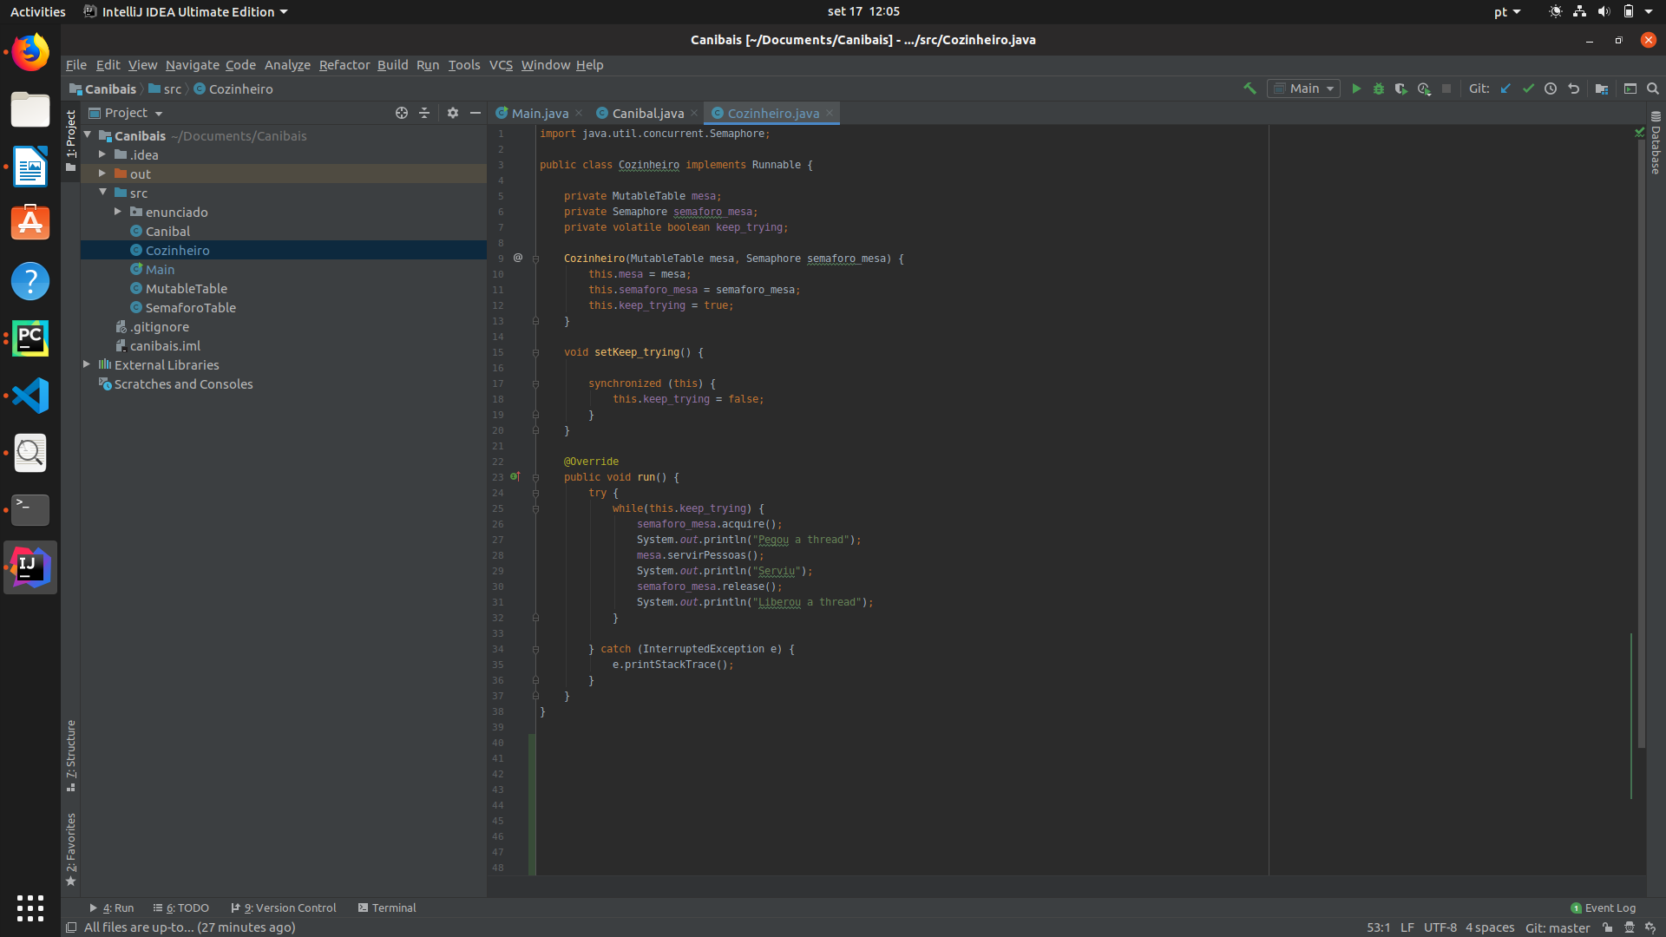

Dentro da classe cozinheiro temos três importantes variáveis que são: mesa, semaforo_mesa e kee_trying.
A mesa é o recurso compartilhado entre um canibal sortudo e o cozinheiro e para controlar o acesso a essa mesa é utilizado o semaforo_mesa com as primitivas de acquire e release. A variável keep_trying serve apenas para parar a thread quando todos os canibais terminaram de comer.

Temos também a classe Canibal
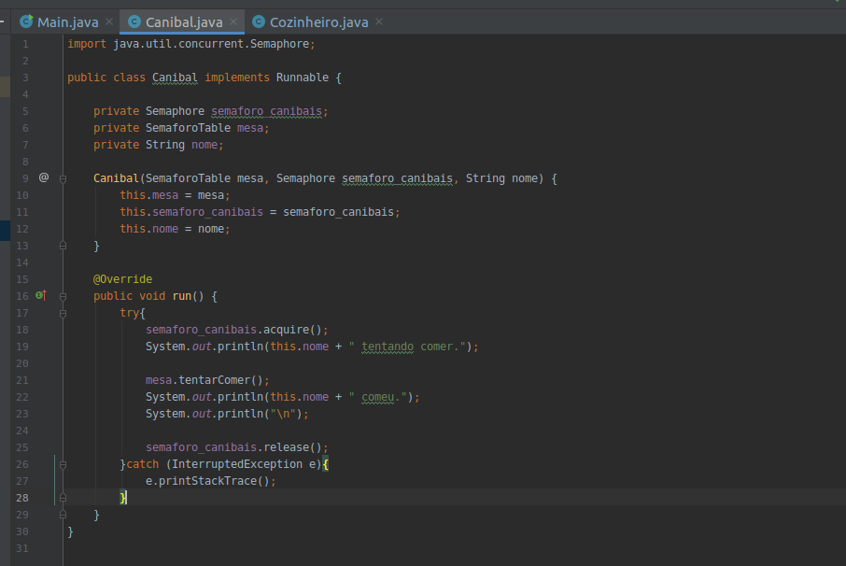

Dentro dela podemos ver três variáveis também, a semaforo_canibais, a mesa e o nome. O semáforo que irá controlar o acesso dos canibais até a mesa é representado pela variável semaforo_canibais. Embora a mesa tenha o mesmo nome da variável mesa do cozinheiro, este é um objeto diferente que veremos logo em seguida, e o nome é o próprio nome dado ao canibal.

Uma das classes mais importantes do nosso projeto, SemaforoTable:
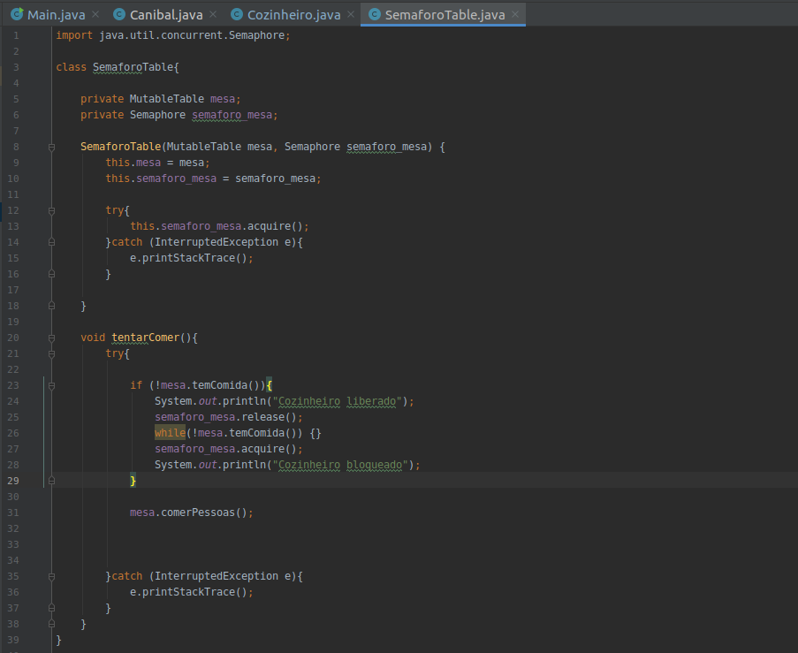

Ela é uma das mais importantes porque controla o acesso ao recurso compartilhado que é a mesa onde os canibais vão se servir. Dentro dela temos duas variáveis, a mesa (note que este é o mesmo objeto que está dentro da classe do cozinheiro) e o semaforo_mesa.
O semáforo mesa nada mais é do que um mutex que controla se o canibal pode comer ou se ele deve esperar o cozinheiro servir mais comida. Enquanto a mesa é o recurso compartilhado entre todos os canibais e o cozinheiro.
Por último, mas não menos importante, temos a própria mesa:
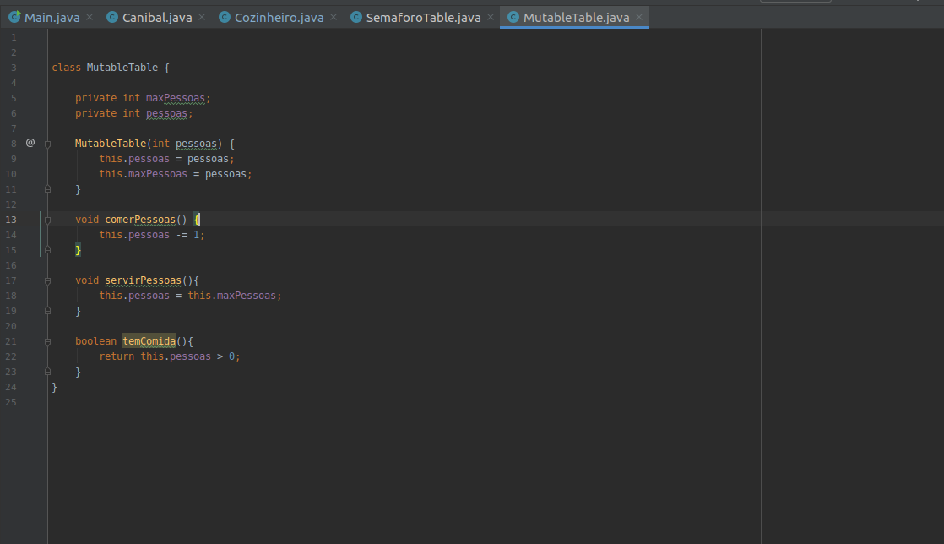

Ela que possui as pessoas e que é compartilhada por todos. Possui duas variáveis, uma contendo o número máximo de pessoas que serão servidas cada vez que o cozinheiro é chamado e uma com o número atual de pessoas.

- Dificuldades

A principal dificuldade do trabalho foi a implementação do mutex, pois a partir do momento que lógica das threads foi formada, a sua implementação não atrapalhou. Talvez a forma com que foi debugado o código também tenha tido seus empecilhos devido a falta de sincronização das saídas dos canibais e do cozinheiro que não ajudavam a ver exatamente onde estava cada thread.

